Technický podklad pro zadání výběru dodavatele osobního výtahu v objektu
ČNB Plzeň
Popis stávajícího stavu
Stávající osobní výtah byl instalován a uveden do provozu po výstavbě budovy v roce 1994. Dodavatelem výtahu byla firma Schindler CZ, a.s. Výtah je určen pro dopravu osmi osob, nosnost je 630 kg. Počet stanic je 7, výška zdvihu činí 21m a rychlost je 1,0 m/s. Kabina je neprůchozí s jedněmi dveřmi. Vnitřní rozměr kabiny je 1090x1400 mm, vnitřní rozměr šachty je 2000x2000 mm. Prohlubeň pod nejnižší stanicí je 1700 mm, výška celé šachty vč. prohlubně je 26,70 m, strop šachty je 4000 mm od nástupní hrany nejvyšší stanice. Pohon výtahu trakční se samostatnou strojovnou nad šachtou. Ve strojovně je umístěna řídící jednotka výtahu a silnoproudý rozvaděč pro napájení výtahu. Propojení s výtahovou šachtou je stavebními prostupy v podlaze strojovny.
Požadovaný stav
Šachta - Stávající výtah bude demontován včetně šachetních dveří, šachta bude vyčištěna, stavebně začištěna a vymalována. Do šachty bude instalována nová technologie výtahu včetně osvětlení a kabina dle níže uvedené specifikace. Nové šachetní a kabinové dveře musí splňovat požadavek na požární odolnost minimálně 15 min. Pro šachetní dveře budou využity stávající otvory bez dalších stavebních úprav. Ve všech podlažích bude provedeno stavební začištění šachetních dveří (i v šachtě), doplněny sokly a dlažba ve vstupním prostoru. Ostění před šachetními dveřmi bude vymalováno bílou malbou.

Strojovna výtahu – bude demontována veškerá technologie související se stávajícím výtahem, strojovna bude vyčištěna a vymalována. Stávající rozvaděč výtahu bude nahrazen novým. Pokud to budou stavební úpravy vyžadovat, budou vyměněny stávající vstupní plechové dveře do strojovny včetně zárubně. Nové protipožární dveře (š. 800mm) a podlahový prostup (950x1220mm) budou s minimální požární odolností 15 minut. Dveře budou vybaveny samozavíračem s certifikací k použití na požární uzávěry, zámkem s bezklíčovým otevíráním zevnitř a kováním „klika-koule“. Demontovaná zařízení a provozní náplně budou ekologicky zlikvidovány. V chodbě okolo dveří bude uvedena výmalba do původního stavu.

Požadavky na výtah:
Nový výtah bude bezpřevodový s umístěním pohonu a řídící jednotky v samostatné strojovně výtahu, která je nad šachtou.
Výtah musí být v souladu s platnou legislativou především s:
- ČSN EN 81-1+A3 – ELEKTRICKÉ VÝTAHY
- ČSN EN 81-70
- ČSN EN 81-28
- ČSN EN 81-20

Základní technické parametry nového výtahu:
- bude určen pro dopravu osmi osob,
- nosnost min. 630 kg,
- 7 stanic,
- výška zdvihu 21 m,
- min. rychlost 1,0 m/s,
- kabina celokovová, neprůchozí s jedněmi dveřmi, rozměry kabiny maximalizovat, minimálně však zachovat stávající rozměry kabiny 1090x1400 mm,
- vnitřní rozměr šachty 2000x2000 mm,
- řízení obousměrné sběrné,
- řídicí systém mikroprocesorový s frekvenčním měničem,
- ovládací panel – v provedení anti vandal s prosvětlenými tlačítky se záznamem volby stanice, tlačítko telefon pro spojení s bezpečnostním velínem budovy ČNB Plzeň, interkom (GSM komunikátor) dle nařízení vlády 17/1999 Sb., tlačítko pro urychlení uzavření a otevření dveří,
- povolení sjezdu výtahu do 1NP a jeho blokaci za použití klíče v zámku na šachtových dveřích v 1NP,
- umožnění blokace dveří pouze za použití klíče v kabině, který v poloze „zapnuto“ nelze ze zámku vyjmout,
- výtah bude splňovat podmínky požární bezpečnosti stanovené v PBŘ s požadavkem na požární odolnost šachetních dveří ve všech patrech min EI 15,
- multimediální displej v kabině,
- optická a akustická signalizace přetížení,
- vzdálený monitoring přes GSM modul,
- lanování výtahu 2:1.
Provedení kabiny:
- stěny – obklad z kartáčovaného nerezu,
- strop – prášková barva komaxit, odstín bude upřesněn dle vzorníku dodavatele,
- podlaha – odolné protiskluzové PVC, odstín bude upřesněn dle vzorníku dodavatele,
- zadní stěna s vodorovným madlem, od madla ke stropu doplněná zrcadlem
- madlo – nerez,
- krycí lišty, okopové plechy – kartáčovaný nerez,
- dveře – kartáčovaný nerez,
- osvětlení – úsporné zdroje LED vč. integrovaného nouzového osvětlení.

Tlačítka – v provedení anti vandal, zapuštěná v zárubni šachetních dveří (ve stávajícím umístění).
Šachetní dveře - barva tmavě červená, přesný odstín bude upřesněn dle vzorníku dodavatele.
Zobrazení polohy - ukazatel směru jízdy a aktuální polohy kabiny umístěný v zárubni nad všemi šachetními dveřmi.

Vybavení šachty:
- osvětlení výtahové šachty min 50 Lx,
- sklopný žebřík pro vstup do prohlubně, umístěný v šachtě se zarážkou,
- další komponenty vyžadované ČSN EN 81-1+A3.
Napájení výtahu bude ve strojovně výtahu ze stávajícího rozvaděče silnoproudu. Veškerá stávající náplň rozvaděče bude demontována a rozvaděč bude nahrazen novým rozvaděčem.
1 - šachta
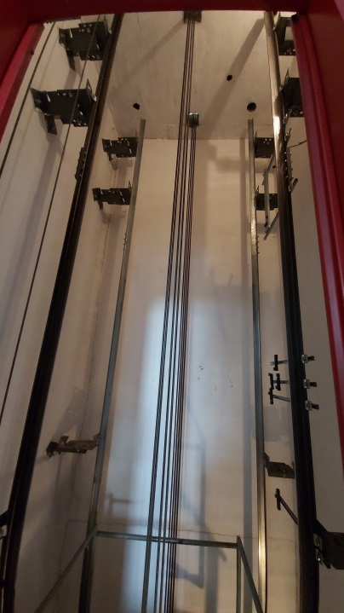
2 – strojovna výtahu 3 – Vstup do strojovny
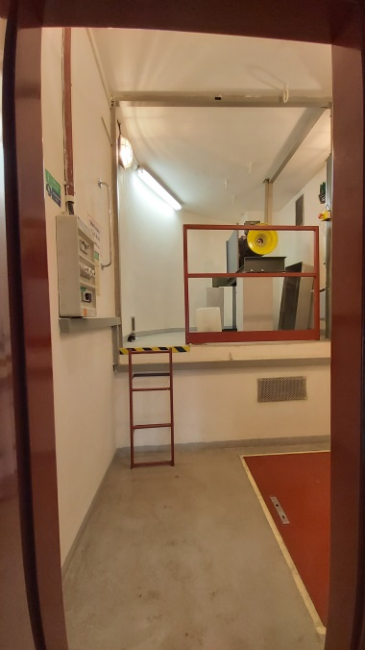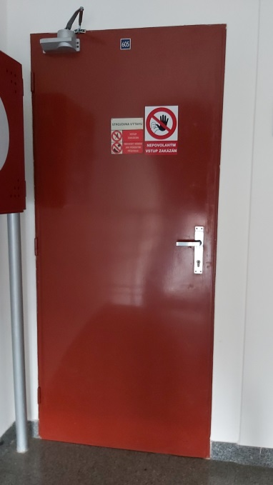

4 – podlahový prostup 5 – šachetní dveře
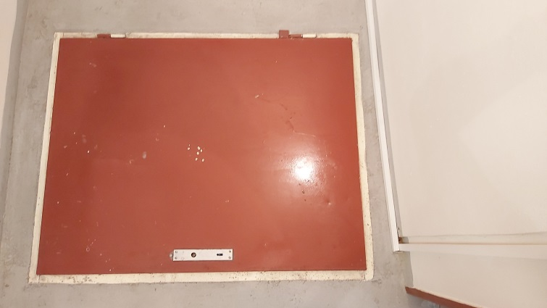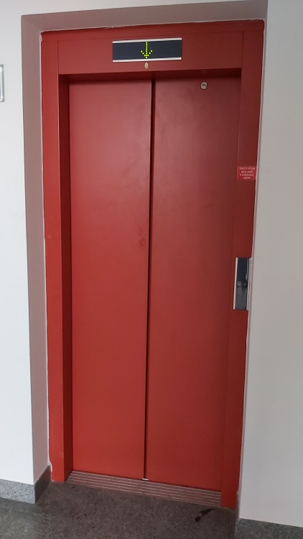

6 – kabina
